

ระบบจัดการอาคารชุดเพื่อการติดต่อสื่อสารกับผู้พักอาศัย

นายกฤษณะ ศรีตันติมากร

นายธีรยุทธ บุญตวง

นายอดินันท์ โสสีสุข

การศึกษาโครงการเฉพาะเรื่องนี้เป็นส่วนหนึ่งของการศึกษาตามหลักสูตร

ปริญญาวิทยาศาสตรบัณฑิต สาขาวิชาเทคโนโลยีสารสนเทศ

คณะเทคโนโลยีสารสนเทศ

มหาวิทยาลัยเทคโนโลยีพระจอมเกล้าธนบุรี

ปีการศึกษา 2560

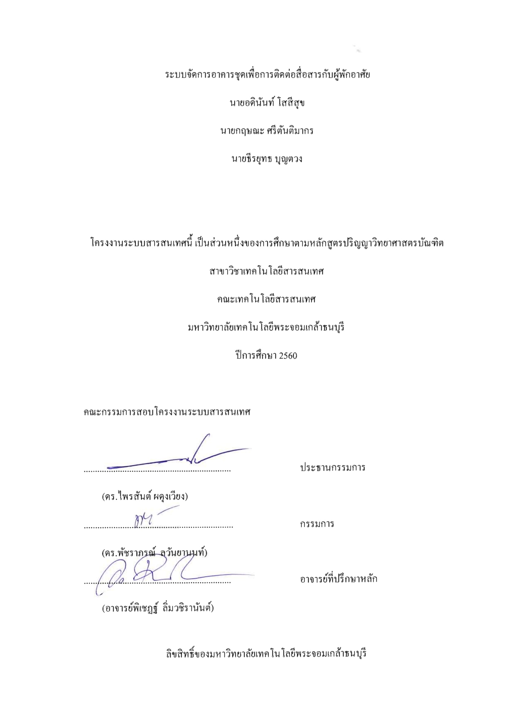

หัวข้อการศึกษาโครงการเฉพาะเรื่อง ระบบจัดการอาคารชุดเพื่อการติดต่อสื่อสารกับผู้พักอาศัย

หน่วยกิต 4

ผู้เขียน นายกฤษณะ ศรีตันติมากร

นายธีรยุทธ บุญตวง

นายอดินันท์ โสสีสุข

อาจารย์ที่ปรึกษา อาจารย์**พิเชฏฐ์ ลิ่มวชิรานันต์**

ดร.**สุณิสา สถาพรวจนา**

หลักสูตร วิทยาศาสตรบัณฑิต

สาขาวิชา เทคโนโลยีสารสนเทศ

คณะ เทคโนโลยีสารสนเทศ

ปีการศึกษา 2560

**บทคัดย่อ**

ระบบจัดการอาคารชุดเพื่อการติดต่อสื่อสารกับผู้พักอาศัย กรณีศึกษาอาคารชุดไลบราลี่เฮาส์ เป็นเว็บแอปพลิเคชันและแอปพลิเคชันมือถือในระบบปฏิบัติการ  
แอนดรอยด์ ถูกออกแบบมาเพื่อเป็นเครื่องมือในการช่วยบริหารจัดการอาคารชุด

ในส่วนของเว็บแอปพลิเคชันฝั่งผู้ใช้ (Client Side) ได้ถูกพัฒนาด้วยภาษา  
เฮชทีเอ็มแอล (HTML) มีส่วนเสริมการทำงานด้วยจาวาสคริปต์ (JavaScript) และเอพีไอต่าง ๆ อาทิ ฟูลคาเลนดาร์เอพีไอ (FullCalendar API) ไทนี่เอ็มซีอี ริชเท็กซ์อีดิเตอร์ (TinyMCE Rich Text Editor) เป็นต้น

ในส่วนของแอปพลิเคชันมือถือฝั่งผู้ใช้ ได้ถูกพัฒนาผ่านกรอบการทำงานแองกูล่าและ ไอออนิก (Angular / Ionic Framework)

โดยทั้งเว็บแอปพลิเคชันและแอปพลิเคชันมือถือในฝั่งเซิร์ฟเวอร์ ได้ถูกพัฒนาด้วยภาษาจาวาเอ็นเตอร์ไพรส์อิดิชัน (Java EE) เชื่อมต่อกับระบบจัดการฐานข้อมูลมายเอสคิวแอล (MYSQL) และพีเอชพีมายแอดมิน (phpMyAdmin) ภายใต้แอปพลิเคชันเซิร์ฟเวอร์ อาปาเช่  
ทอมแคท เวอร์ชัน 8.0 (Apache Tomcat 8.0) ใช้ระบบปฏิบัติการอูบุนตู (Ubuntu) ผ่านบริการของ   
อเมซอน อีซีทู เว็บเซอร์วิส (Amazon AWS)

คำสำคัญ: การบริหารจัดการ/ ติดต่อสื่อสาร/ นิติบุคคล/ ผู้พักอาศัย/ อาคารชุด

Project Title Condominium Management System for Internal Communication

Project Credits 4

Candidates Mr. Adinan Sooseesuk

Mr. Kritsana Sritantimakorn

Mr. Teerayuth Buntoung

Project Advisors Mr. Pichet Limvachiranan

Dr. Sunisa Sathapornvajana

Program Bachelor of Science

Field of Study Information Technology

Faculty School of Information Technology

Academic Year 2017

**Abstract**

Condominium Management System for Internal Communication, a case study of the Library Houze Condominium, is available in responsive web applications and mobile application in Android. It was designed as a tool to enhance a juristic person’s tasks management.

Regarding Web Application in a client side, it was developed using HTML together with JavaScript and some APIs, such as FullCalendar, TinyMCE Rich Text Editor.

Regarding Mobile Application in a client side, it was developed using Angular/ Ionic Framework.

Moreover, both Web and Mobile Applications in a server side developed using Java Enterprise Edition were connected with MySQL database management system. phpMyAdmin was employed as a tool to manage the data. The applications were deployed on Apache Tomcat Server Version 8.0, using Ubuntu Operation System via Amazon EC2 Web Service (AWS).

Keywords: Communication/ Condominium/ Juristic Person/ Management System/ Resident

**กิตติกรรมประกาศ**

โครงงานเฉพาะเรื่องนี้ ได้รับการสนับสนุน ให้คำปรึกษาในด้านต่าง ๆ จากอาจารย์พิเชฏฐ์ ลิ่มวชิรานันต์และ ดร.สุณิสา สถาพรวจนา ที่ปรึกษาโครงงาน ให้คำปรึกษาและคำแนะนำต่าง ๆ ตลอดการพัฒนาโครงงานนี้

ผศ.ดร. เกรียงไกร ปอแก้ว ที่ให้คำปรึกษาและปรับแก้ในเรื่องออกแบบระบบฐานข้อมูล

คุณดวงใจ นิติบุคคลดอนโดมิเนียมไลบราลี่เฮาส์ ที่ให้คำแนะนำในด้านระบบการจัดการอาคารชุดและให้ความอนุเคราะห์ในการจัดเก็บข้อมูลนำมาพัฒนาระบบนี้

กรรมการสอบโครงงานทุกท่าน ที่ให้คำแนะนำในการนำมาแก้ไขและพัฒนาระบบต่อไป

คณะผู้จัดทำโครงงานขอขอบคุณทุกท่านมา ณ โอกาสนี้

1/12/2560

**สารบัญ**

### หน้า

บทคัดย่อภาษาไทย ข

บทคัดย่อภาษาอังกฤษ ค

กิตติกรรมประกาศ ง

สารบัญ จ

รายการตารางประกอบ ช

รายการรูปประกอบ ซ

**บทที่**

**1. บทนำ** **1**

1.1 ความเป็นมาและความสำคัญของปัญหา 1

1.2 วัตถุประสงค์ของการทำโครงงาน 1

1.3 ขอบเขตของโครงงาน 1

1.4 ประโยชน์ที่ได้รับ 2

1.5 เครื่องมือ เทคโนโลยี และเทคนิคที่นำมาใช้ 2

**2. ทฤษฎีและงานวิจัยที่เกี่ยวข้อง** **3**

2.1 งานวิจัยหรือโครงงานอื่นที่เกี่ยวข้อง 3

2.2 ความแตกต่างของโครงงานนี้กับงานวิจัยหรือโครงงานอื่นที่เกี่ยวข้อง 3

**3. วิธีดำเนินโครงงาน 4**

3.1 ภาพรวมระบบ...................................................................................................................4

3.2 รายการงานที่ต้องทำ..........................................................................................................4

3.3 แผนการดำเนินโครงงาน...................................................................................................5

3.4 เอกสารรายการออกแบบ...................................................................................................6

3.4.1 การออกแบบระบบฐานข้อมูล..................................................................................6

3.4.2 การออกแบบและติดตั้งเซิร์ฟเวอร์............................................................................7

3.4.3 สถาปัตยกรรมระบบ................................................................................................7

3.4.4 อินเตอร์เฟสผู้ใช้.......................................................................................................8

3.5 แผนการทดสอบระบบ.....................................................................................................9

**4. ผลของการดำเนินการโครงงาน 10**

4.1 การดำเนินการตามแผนที่วางไว้......................................................................................10

4.2 ผลการทดสอบ................................................................................................................11

**5. บทสรุป.....................................................................................................................................12**

5.1 สรุปผล............................................................................................................................12

5.2 ข้อเสนอแนะ...................................................................................................................12

5.3 ปัญหาที่พบ.....................................................................................................................12

**เอกสารอ้างอิง 14**

**ภาคผนวก....................................................................................................................................15**

ก. คู่มือการใช้งานระบบ………………………………......……………………………….16

ข. Product Backlog...............................................................................................................26

ค. รายงานกรณีทดสอบ.........................................................................................................28

ง. รูปภาพการออกแบบระบบฐานข้อมูล...............................................................................30

# รายการตารางประกอบ

**ตารางที่ หน้า**

# 2.1 ทฤษฎีและงานวิจัยที่เกี่ยวข้อง………..………………………………………………..........3

3.1 แผนการดำเนินโครงการ………......………………………………….…………….............5

4.1 ตัวอย่างกรณีทดสอบ............................................................................................................11

# รายการรูปประกอบ

**รูปที่ หน้า**

3.1 ภาพรวมการทำงานระบบในฝั่งนิติบุคคล……….………………………………………......4

3.2 ภาพรวมการทำงานระบบในฝั่งผู้พักอาศัย………………………………………………......4

3.3 ภาพแสดงความสัมพันธ์ของตารางในฐานข้อมูล...................................................................6

3.4 ภาพสถาปัตยกรรมการทำงานของระบบฯ………………………………....…………….....7

3.5 ภาพตัวอย่างการออกแบบหน้าเว็บของนิติบุคคล…………………………………………...8

3.6 ภาพตัวอย่างการออกแบบหน้าเว็บของผู้พักอาศัย………………………………………......8

ก.1 ภาพอธิบายหน้าหลักเว็บไซต์ ส่วนการทำงานนิติบุคคล………………….……………….16

ก.2 ภาพอธิบายหน้าหลักเว็บไซต์ ส่วนการใช้งานของผู้พักอาศัย……………………………..21

ข.1 ภาพรายงาน Product Backlog…………………………………………….……………….25

ข.2 ภาพรายงาน Product Backlog 2.………………………………………….……………….26

ข.3 ภาพรายงาน Product Backlog 3.………………………………………….……………….27

ค.1 ภาพรายงานกรณีทดสอบเว็บไซต์ฝั่งนิติบุคคล.....................................................................28

ค.2 ภาพรายงานกรณีทดสอบเว็บไซต์ฝั่งนิติบุคคล 2..................................................................28

ค.3 ภาพรายงานกรณีทดสอบเว็บไซต์ฝั่งผู้พักอาศัย....................................................................29

ง.1 ภาพแสดงความสัมพันธ์ของตารางในฐานข้อมูล..................................................................30

**บทที่ 1 บทนำ**

ระบบจัดการอาคารชุดเพื่อการติดต่อสื่อสารระหว่างนิติบุคคลและผู้อยู่อาศัยถูกพัฒนาขึ้นโดยมีรายละเอียดต่าง ๆ ดังต่อไปนี้

**1.1 ความเป็นมาและความสำคัญของปัญหา**

ในปัจจุบัน มีโครงการที่พักอาศัย เช่นอาคารชุดหรือหมู่บ้านจัดสรรต่าง ๆ เกิดขึ้นมากมาย ในแต่ละโครงการจะมีนิติบุคคลหรือฝ่ายบริหารจัดการส่วนกลาง เพื่อการติดต่อสื่อสาร จัดการเรื่องต่าง ๆ กับผู้อยู่อาศัย ซึ่งวิธีที่ใช้ติดต่อส่วนใหญ่จะเป็นการโทรติดต่อ หรือติดต่อผ่านสำนักงานของอาคารชุดหรือหมู่บ้านนั้น ซึ่งอาจจะไม่ได้อำนวยความสะดวกให้แก่อยู่อาศัยเท่าที่ควร ประกอบกับสมัยนิยมในปัจจุบัน ผู้คนนิยมใช้อินเทอร์เน็ตกันอย่างแพร่หลาย จึงเป็นที่มาของการจัดทำระบบจัดการเพื่อการติดต่อสื่อสารฯนี้ เพื่ออำนวยความสะดวกให้แก่ผู้อยู่อาศัยในการติดต่อ และนิติบุคคลในการจัดการงานต่าง ๆ ได้อย่างสะดวก และมีประสิทธิภาพ

**1.2 วัตถุประสงค์**

1. เพื่ออำนวยความสะดวกให้แก่ผู้อยู่อาศัย ในการติดต่อกับนิติบุคคล เพื่อติดต่อสอบถามหรือแจ้งปัญหาต่าง ๆ

2. เพื่ออำนวยความสะดวกในการทำงานได้อย่างมีประสิทธิภาพให้แก่นิติบุคคล

3. เพื่อเป็นสื่อกลาง ในการสื่อสารระหว่างผู้อยู่อาศัยกับเจ้าหน้าที่ อย่างมีประสิทธิภาพ

**1.3 ขอบเขตของโครงงาน**

1. ความครอบคลุมถึงความต้องการของธุรกิจอาคารชุดทุกประเภทที่อาจมีความซับซ้อน

2. ไม่ครอบคลุมถึงระบบจ่ายเงินและระบบบัญชี เนื่องจากในแต่ละอาคารชุดมีการจ้างบริษัทบริหารภายนอก (Outsource) มาจัดการ

3. ออกแบบให้ใช้ได้ในรูปแบบเว็บไชต์และแอปพลิเคชันมือถือที่สามารถนำออกมาใช้ได้ทั้งในระบบแอนดรอยด์และไอโอเอส

* 1. **ประโยชน์ที่ได้รับ**

1. ช่วยแก้ปัญหาด้านการติดต่อสื่อสารภายในอาคารชุดระหว่างนิติบุคคลและผู้พักอาศัยได้อย่างมีประสิทธิภาพ

2. นิติบุคคลสามารถจัดการอาคารชุดได้สะดวกและมีประสิทธิภาพ

3. ผู้พักอาศัยสามารถรับรู้ข่าวสาร ยื่นและติดตามคำร้องได้สะดวกมากขึ้น

**1.5 เครื่องมือ เทคโนโลยี และเทคนิคที่นำมาใช้**

ในการจัดทำระบบจัดการอาคารชุดเพื่อการสื่อสารระหว่างนิติบุคคลและผู้พักอาศัย มีการนำเครื่องมือ และเทคโนโลยีต่าง ๆ มาใช้ดังนี้

**1.5.1 ฐานข้อมูล**

ระบบจัดการฐานข้อมูล MySQL

**1.5.2 ภาษาคอมพิวเตอร์**

- HTML, CSS และ Bootstrap

- JSP และ Servlet

- JavaScript

- AJAX และ JQuery

- IONIC และ ANGULAR

**1.5.3 เครื่องมือในการพัฒนา**

- ซอฟต์แวร์ NetBeans และ Sublime สำหรับการพัฒนาโครงการนี้

- เครื่องมือจัดการฐานข้อมูล phpMyAdmin และ MySQL Workbench

- เอพีไอ FullCalendar.io TinyMCE และ GitHub

**บทที่ 2 ทฤษฎีและงานวิจัยที่เกี่ยวข้อง**

จากการศึกษางานฯที่เกี่ยวข้อง พบฟังก์ชันที่ต่างกันในแต่ละระบบ ซึ่งมีข้อดีและด้อยดังนี้ ในระบบ LPN Care เป็นผู้พัฒนาอาคารชุดที่มีโครงการหลากหลาย จะมีฟังก์ชันโฆษณาโครงการพักอาศัยอื่น ๆ ในเครือ แอปพลิเคชันของ Evercondo และ Sansiri มีฟังก์ชันเกี่ยวกับการรับชำระเงิน ซึ่งไม่มีในระบบนี้เนื่องจากอยู่นอกขอบเขตฯ ที่ระบุไว้ เนื่องจากระบบนี้จะเน้นการทำงานด้านการสื่อสารและจัดการโดยมีฟังก์ชันที่ครอบคลุมในด้านรับคำร้องและปฏิทินงาน  
ดังแสดงในตารางที่ 2.1

ตารางที่ 2.1 ทฤษฎีและงานวิจัยที่เกี่ยวข้อง

|  |  |  |  |  |
| --- | --- | --- | --- | --- |
| ฟังก์ชันการทำงาน/ ระบบที่เกี่ยวข้อง | Evercondo | LPN Care | Sansiri | Our Project |
| ระบบรับแจ้งปัญหา |  | ✓ | ✓ | ✓ |
| ระบบคำร้อง | ✓ |  |  | ✓ |
| ระบบข้อความสื่อสาร | ✓ | ✓ | ✓ | ✓ |
| ระบบปฏิทินงาน |  |  |  | ✓ |
| ระบบรับชำระค่าใช้จ่ายส่วนกลาง | ✓ |  | ✓ |  |
| ระบบประกาศข่าวสาร | ✓ | ✓ |  | ✓ |
| ระบบค้นหาโครงการ |  | ✓ |  |  |
| ระบบจองสถานที่ | ✓ |  |  |  |
| การแจ้งเตือนพัสดุ |  | ✓ | ✓ | ✓ |

Evercondo [1] เป็นระบบบจัดการอาคารชุดที่เน้นการทำงานฝั่งผู้ดูแลอาคารชุด มีระบบรับคำร้อง จองการใช้สถานที่ จัดการไฟล์ ชำระค่าใช้จ่าย รวมถึงการติดต่อสื่อสารกับผู้พักอาศัย

LPN Care [2] ใส่ใจความสุขของการอยู่อาศัย ลุมพินีอำนวยความสะดวกให้คุณ ผ่านแอปพลิเคชัน ที่ตอบโจทย์ทุกเรื่องของการอยู่อาศัยไม่ว่าจะเป็น การแจ้งปัญหาในการอยู่อาศัยของคุณ รวมถึงติดตามการรับพัสดุ หมดกังวลพัสดุสูญหายตกหล่นไม่ถึงมือและมีการโฆษณาผลิตภัณฑ์ใหม่ ๆ ในเครือลุมพินี

Sansiri Home Service [3] แอปพลิเคชัน สำหรับลูกบ้านแสนสิริ กับประสบการณ์ใหม่ของผู้อยู่อาศัย ที่ช่วยในการติดตามข่าวสาร และ การแจ้งเตือนต่าง ๆ จากทางโครงการได้ง่ายดายและสะดวกยิ่งขึ้นผ่านทางแอปพลิเคชัน

**บทที่ 3 วิธีดำเนินโครงงาน**

ในการจัดทำระบบจัดการอาคารชุด มีวิธีการดำเนินโครงงาน ดังต่อไปนี้

**3.1 ภาพรวมระบบ**

ในระบบจัดการอาคารชุดเพื่อการสื่อสารระหว่างนิติบุคคลและผู้พักอาศัย ทำงานบนเว็บแอปพลิเคชันแบบรองรับหน้าจอหลายขนาด (Responsive Web Application) ประกอบด้วย หน้าเว็บสำหรับผู้อยู่อาศัย และหน้าเว็บสำหรับนิติบุคคลเพื่อการจัดการอาคารชุด ในส่วนหน้าเว็บของนิติบุคคล ประกอบด้วยหน้าต่าง ๆ และรายละเอียด ดังแสดงในรูปที่ 3.1

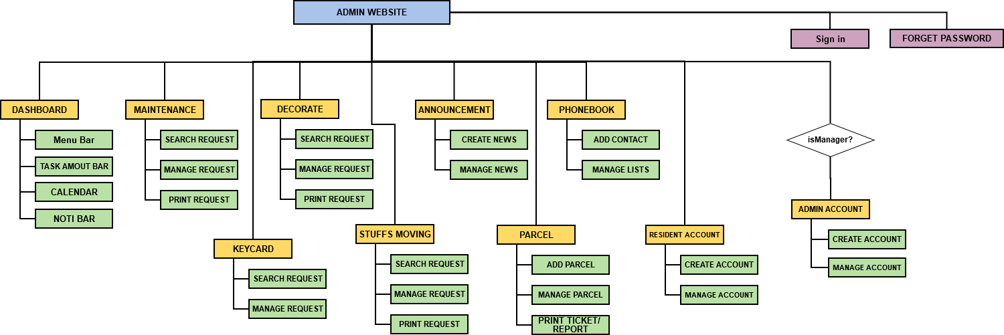

รูปที่ 3.1 ภาพรวมการทำงานระบบในฝั่งนิติบุคคล

ในส่วนของผู้อยู่อาศัยประกอบด้วยหน้าต่าง ๆ และ รายละเอียด ดังแสดงในรูปที่ 3.2

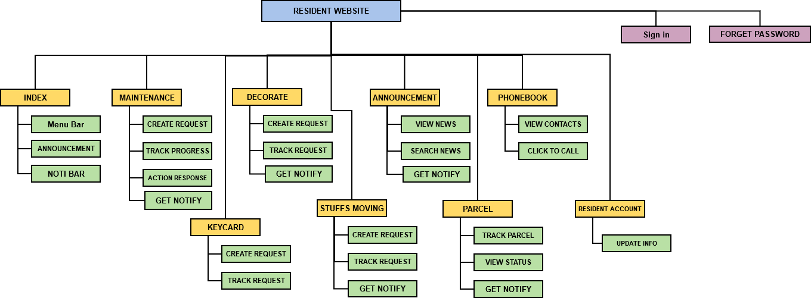

รูปที่ 3.2 ภาพรวมการทำงานระบบในฝั่งผู้พักอาศัย

**3.2 รายการงานที่ต้องทำ (Product Backlog)**

ในระบบจัดการอาคารชุดเพื่อการสื่อสารระหว่างนิติบุคคลและผู้พักอาศัยมีการจัดการงานผ่านการทำ Product Backlog โดยสามารถดูรายการงานได้ใน ภาคผนวก ข.

**3.3 แผนการดำเนินโครงการ (Master Plan)**

ในการทำโครงงาน ผู้จัดทำได้วางแผนการทำงานไว้ ดังแสดงในตารางที่ 3.1

ตารางที่ 3.1 แผนการดำเนินโครงการ

|  |  |  |  |  |  |  |  |  |  |  |  |  |
| --- | --- | --- | --- | --- | --- | --- | --- | --- | --- | --- | --- | --- |
| **Activities / Month (**2560**)** | **1** | **2** | **3** | **4** | **5** | **6 - 7** | **8** | **9** | | **10** | **11** | **12** |
| หาหัวข้อและศึกษาความเป็นไปได้ |  |  |  |  |  | **Semester**  **Break** |  |  | |  |  |  |
| ออกแบบการทำงานระบบ |  | |  |  |  |  |  | |  |  |  |
| พัฒนาระบบฐานข้อมูล |  |  | **Sprint I** | **Sprint II** | | **Sprint III** | | **Sprint IV** | |  |  |
| พัฒนาระบบ |  |  |  |
| ออกระบบรุ่นทดลองใช้ |  |  |
| รวมฟังก์ชัน เพื่อทดสอบการทำงานร่วมกัน |  |  |  |  |  |  |  | |  | | |
| ส่งเอกสารก่อนจบภาคเรียน (1/2560) |  |  |  |  |  |  |  | |  |  |  |

**3.3.1 Sprint I Features**

1. การทดสอบการทำงานระบบโครงสร้างต่าง ๆ ของโครงงาน

2. เริ่มวางแผนการพัฒนาระบบต่าง ๆ

**3.3.2 Sprint II Features**

1. ระบบแจ้งและติดตามปัญหาการซ่อมบำรุง

2. ระบบรับเรื่องคำร้องต่าง ๆ

**3.3.3 Sprint III Features**

1. ระบบ ปฏิทินงาน เพื่อการบริหารจัดการ

2. ระบบประกาศข่าวสารต่าง ๆ และ แจ้งข่าวสารให้กับลูกบ้าน

3. ระบบคำร้องอื่นๆและระบบแจ้งเตือนพัสดุไปรษณีย์

4. ระบบติดต่อเจ้าหน้าที่แผนกต่าง ๆ

**3.3.4 Sprint IV Features**

1. ปรับใช้ระบบในฝั่งแอปพลิเคชันมือถือ

**3.4 เอกสารรายการออกแบบ (Design Documents)**

ได้มีการออกแบบรายการต่าง ๆ ที่จำเป็นต้องใช้ในการพัฒนาระบบ ดังต่อไปนี้

**3.4.1 การออกแบบระบบฐานข้อมูล**

การออกแบบและปรับแก้ระบบฐานข้อมูล เพื่อใช้ในการพัฒนาแอปพลิเคชัน ประกอบด้วยตารางจำนวน 26 ตารางซึ่งมีความสัมพันธ์กันในแต่ละตาราง ดังแสดงในรูปที่ 3.3 โดยสามารถดูภาพขนาดขยายได้ใน ภาคผนวก ง.

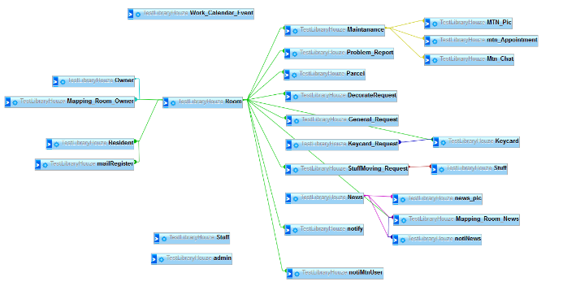

รูปที่ 3.3 ภาพแสดงความสัมพันธ์ของตารางในฐานข้อมูล

**3.4.2 การออกแบบและติดตั้งแอปพลิเคชันบนเซิร์ฟเวอร์**

ระบบฐานข้อมูล MySQL รุ่น 5.7.18-0 ทำงานบนระบบปฏิบัติการ Ubuntu รุ่น 0.16.04.1

ระบบจัดการฐานข้อมุล phpMyAdmin รุ่น 7.0.15-0 ทำงานบนระบบปฏิบัติการ Ubuntu รุ่น 0.16.04.4

เครื่องแม่ข่ายสำหรับการทำงานของเว็บไซต์ มีรายละเอียดดังนี้

Tomcat Version: Apache Tomcat/8.0.32 (Ubuntu)

JVM Version: 1.8.0_121-8u121-b13-0Ubuntu1.16.04.2-b13

JVM Vendor: Oracle Corporation

OS Name: Linux

OS Version: 4.4.0-59-generic

OS Architecture: AMD64

**3.4.3 สถาปัตยกรรมระบบ** **(System Architecture)**

สถาปัตยกรรมระบบฯ ประกอบด้วยเว็บแอปพลิเคชัน 2 เว็บไซต์และแอปพลิเคชันมือถือ ที่ทำงานอยู่บนเว็บเซิร์ฟเวอร์เครื่องเดียวกัน ต่อเชื่อมกับฐานข้อมูลมายเอสคิวแอล  
ดังแสดงในรูปที่ 3.4

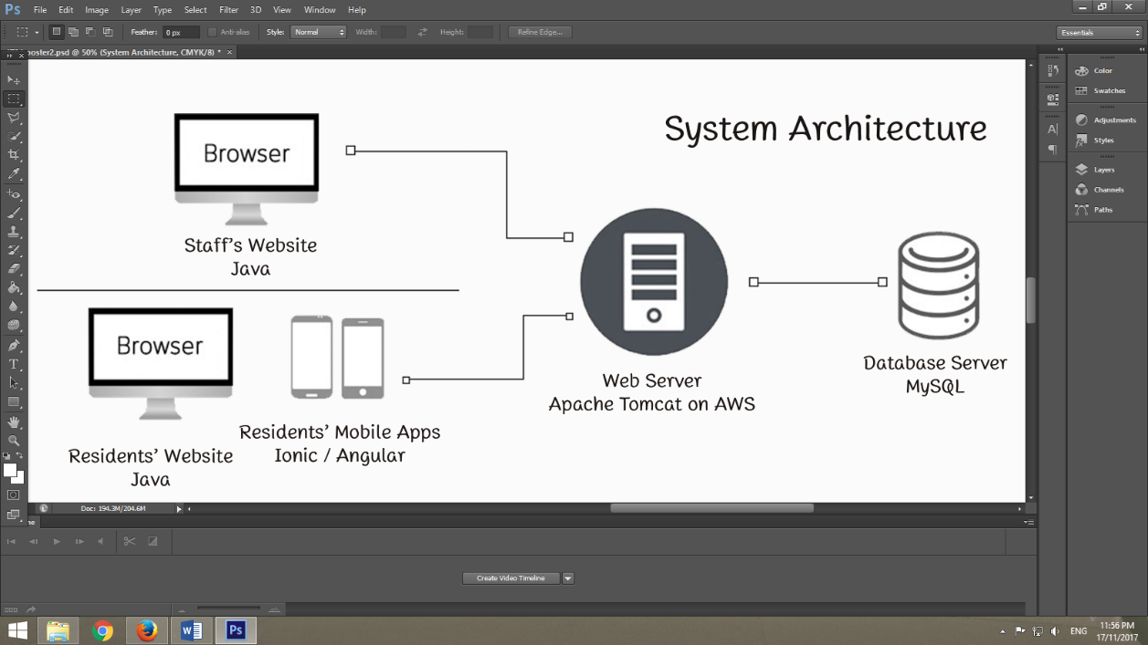

รูปที่ 3.4 ภาพสถาปัตยกรรมการทำงานของระบบจัดการอาคารชุด

**3.4.4 หน้าอินเตอร์เฟซผู้ใช้**

การออกแบบหน้าส่วนของการติดต่อกับผู้ใช้ ในเว็บไซต์ฝั่งนิติบุคคล มีการใช้ธีมชื่อ DASHGUM by Alvarez ซึ่งออกแบบมาจากกรอบการทำงาน Bootstrap มีลักษณะเป็นแผงควบคุม (Dashboard) เพื่อการเฝ้าสังเกต (monitor) ปัญหาและคำร้อง ตลอดจนปฏิทินงานของนิติบุคคล  
ดังแสดงในรูปที่ 3.5

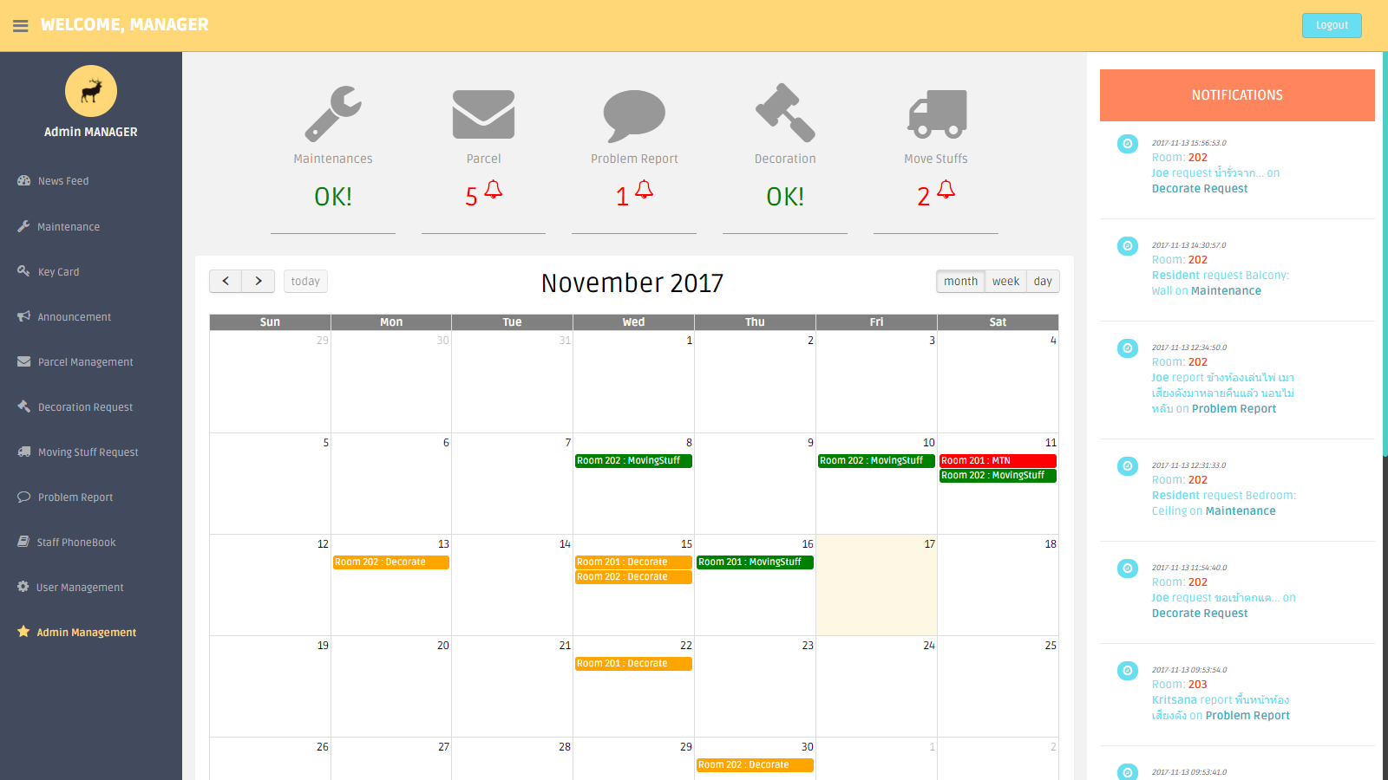

รูปที่ 3.5 ภาพตัวอย่างการออกแบบหน้าเว็บของนิติบุคคล

จากรูปที่3.5 เป็นหน้าเว็บหลักของการทำงานฝั่งนิติบุคคลประกอบด้วยส่วนประกอบต่าง ๆ ดังที่ได้อธิบายไว้ในภาพรวมของระบบได้แก่ แถบเมนูรวม แถบปริมาณงานคงเหลือ แถบการแจ้งเตือน และปฏิทินงาน

ในส่วนหน้าเว็บของผู้พักอาศัยรวมถึงแอปพลิเคชันมือถือ ใช้รูปแบบที่ซึ่งปรับใช้ มาจากส่วนประกอบของเว็บไซต์นิติบุคคล มีการเพิ่มเติมส่วนประกอบบางส่วนของหน้าเว็บอาทิ ปุ่มทางลัดการแจ้งเตือนในเรื่องต่าง ๆ สำหรับผู้ใช้ ดังแสดงในรูปที่ 3.6

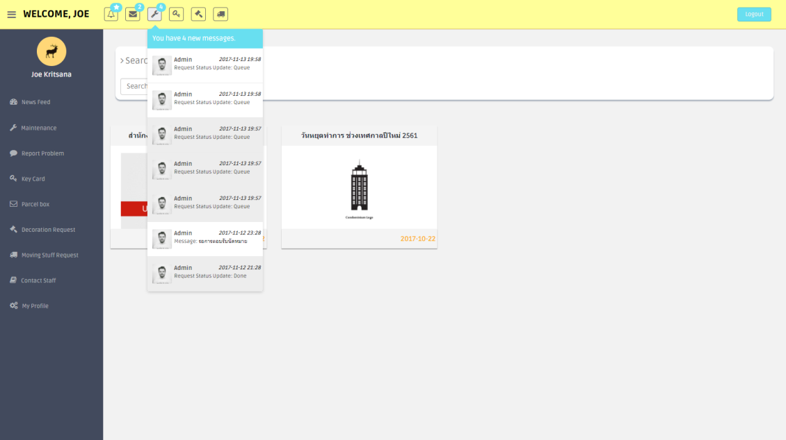

รูปที่ 3.6 ภาพตัวอย่างการออกแบบหน้าเว็บของผู้พักอาศัย

**3.4 แผนการทดสอบระบบ (Test Plan)**

มีการวางแผนในการทดสอบการทำงานของฟังก์ชันต่าง ๆ แบบ Manual test โดยออกแบบกรณีทดสอบให้ครอบคลุมการทำงาน เพื่อลดปัญหาความผิดพลาดจากผู้ใช้งาน โดยแบ่งประเภทการทดสอบดังนี้

1. การทดสอบจุดเชื่อมโยงในแต่ละหน้า เมื่อผู้ใช้คลิกลิงค์ไปในแต่ละหน้า ให้มีความถูกต้อง และไม่เกิดข้อผิดพลาด เช่น ERROR404

2. การทดสอบการส่งฟอร์มในเงื่อนไขของตัวแปรต่าง ๆ ให้มีความถูกต้องของข้อมูล เช่น การตรวจสอบการใส่ข้อมูลในแต่ละช่องว่างของฟอร์ม รวมถึงการตรวจสอบประเภทของข้อมูลให้มีความถูกต้อง เช่น ไม่สามารถกรอกตัวอักษรในช่องเบอร์โทรได้

3. การทดสอบการทำงานในด้านเซิร์ฟเวอร์ ว่าฟังก์ชันสามารถทำงานได้อย่างถูกต้อง เช่น ERROR 500

4. การทดสอบความปลอดภัยของระบบฯ เบื่องต้น เช่น การพยายามเข้าใช้งานโดยไม่เข้าสู่ระบบ หรือผู้ใช้พยายามเข้าสู่ระบบของนิติบุคคล

**บทที่ 4 ผลของการดำเนินการโครงงาน**

ในการทำงาน ได้ผลการดำเนินงานที่วางแผนไว้ในแต่ละขั้นตอน ดังต่อไปนี้

**4.1 ผลการดําเนินงานตามแผนงาน**

หลังจากการศึกษาความเป็นไปได้ของโครงงานเสร็จสิ้น ได้เริ่มออกแบบการทำงานต่าง ๆ ของระบบ ตลอดจนออกแบบและติดตั้งฐานข้อมูลบนเซิร์ฟเวอร์ และเตรียมโครงสร้างพื้นฐานสำหรับการทำงานของเว็บแอปพลิเคชัน

จากนั้น จึงเริ่มทำตามแผนในรอบการทำงานที่ 2 คิดเป็นสัดส่วน 20% และมีงานที่ทำเสร็จสมบูรณ์ได้แก่ ระบบแจ้งและติดตามปัญหาการซ่อมบำรุงและคำร้องอื่น ๆ ได้แก่ คำร้องขอ  
คีย์การ์ดเข้าอาคาร

ในรอบการทำงานนี้ ได้ดำเนินการล่าช้ากว่าแผนที่วางเอาไว้ ได้แก่ระบบคำร้องต่าง ๆ ยังไม่เสร็จสมบูรณ์ เนื่องจากใช้เวลาในการออกแบบ ปรับแก้และติดตั้งส่วนการทำงานฐานข้อมูลมากกว่าเวลาที่คำนวณไว้ แต่ยังคงสามารถครอบคลุมสัดส่วนการทำงานขั้นต่ำ คือมากกว่า 20% ของจำนวนงานทั้งหมด

ในรอบการทำงานที่ 3 มีความคาดหวังการทำงาน คิดเป็นสัดส่วนอย่างต่ำ 70% และมีงานที่ทำเสร็จสมบูรณ์ได้แก่

1. ระบบคำร้องคงค้างจากในรอบการทำงานที่ผ่านมา ได้แก่

- ระบบคำร้องขอตกแต่งห้องพัก

- ระบบคำร้องขอขนย้ายสำภาระเข้า-ออกจากห้อง

- ระบบรับแจ้งปัญหาภายในที่พักอาศัย

2. ระบบปฏิทินงานสำหรับนิติบุคคล

3. ระบบประกาศข่าวสารต่าง ๆ ในที่พักอาศัย

4. ระบบจัดการและแจ้งเตือนพัสดุไปรษณีย์

5. ระบบติดต่อเจ้าหน้าที่ภายในที่พักอาศัย

ในรอบการทำงานนี้ สามารถทำงานได้ตามเป้าหมายที่ตั้งไว้ คือสามารถพัฒนาระบบต่าง ๆ ตามที่วางแผนไว้เสร็จ แต่ยังคงมีรายละเอียดบางอย่างคงเหลือ เนื่องจากเป็นฟังก์ชันที่ต้องใช้การทำงานร่วมกันของฟังก์ชันต่าง ๆ ในระบบ ซึ่งเป็นฟังก์ชันเพิ่มเติมที่ไม่ได้วางแผนไว้ในตอนแรก ได้แก่ ระบบแจ้งเตือนในส่วนเว็บ ระบบจัดการบัญชีพนักงานและการจัดการผู้พักอาศัย จึงยกฟังก์ชันการทำงานเหล่านี้ ไปพัฒนาต่อในรอบการทำงานต่อไป

ในรอบการทำงานที่ 4 ซึ่งเป็นรอบการทำงานสุดท้าย มีการรับฟังก์ชันการทำงานบางส่วนจากรอบการทำงานที่แล้ว ดังที่ได้กล่าวข้างต้น และพัฒนาฟังก์ชันที่ได้วางแผนไว้ ได้แก่ การปรับใช้ฟังก์ชันต่าง ๆ ในแอปพลิเคชันมือถือ มีผลการดำเนินงานเสร็จสิ้น ตามรายละเอียด ดังนี้

1. ระบบแจ้งเตือนผู้ใช้ในรูปของเว็บไซต์

2. ระบบแจ้งเตือนนิติบุคคลแบบเรียลไทม์

3. ระบบจัดการบัญชีพนักงานและการกำหนดสิทธิ์

4. ระบบสร้างและจัดการบัญชีผู้พักอาศัย

5. ระบบรองรับการลืมรหัสผ่าน

6. นำฟังก์ชันต่าง ๆ มาปรับใช้ในแอปพลิเคชันมือถือ โดยเน้นการทำงานไปที่การแจ้งเตือนและการดูข่าวประกาศ

* 1. **ผลการทดสอบ**

ฟังก์ชันแต่ละอันสามารถทำงานได้ตามกรณีทดสอบที่สร้างขึ้น โดยบางฟังก์ชันที่มีจุดบกพร่องได้มีการแก้ไขและทดสอบซ้ำจนได้ผลตามต้องการ โดยรายงานทดสอบฉบับเต็มจะอยู่ใน ภาคผนวก ค. และมีตัวอย่างรายงานการทดสอบ ดังแสดงในตารางที่ 4.2

|  |  |  |  |  |  |
| --- | --- | --- | --- | --- | --- |
| ID | Description | Test Data | Expected Output | Result | Pass/Fail |
| TC01 | Login | manager@lbh, manger | เข้าสู่ระบบได้ | เข้าสู่ระบบได้ | ผ่าน |
| TC02 | Login | manager@lbh ,1324 | เข้าสู่ระบบไม่ได้ | เข้าสู่ระบบไม่ได้ | ผ่าน |
| TC03 | Login | กด Forget Password | Pop up ขึ้นมาให้ใส่ E-mail | Pop up ขึ้นมาให้ใส่ E-mail | ผ่าน |

ตารางที่ 4.2 ตัวอย่างรายงานการทดสอบ

**บทที่ 5 บทสรุปและข้อเสนอแนะ**

จากการวางแผนและผลการดำเนินงาน สามารถสรุปผลการดำเนินการได้ดังนี้

**5.1 สรุปผล**

สรุปผลการดำเนินการ ระบบจัดการอาคารชุดเพื่อการติดต่อสื่อสารระหว่างนิติบุคคลและผู้พักอาศัย กรณีศึกษาอาคารชุดไลบราลี่เฮาส์ ได้พัฒนาระบบในรูปแบบเว็บแอปพลิเคชันแบบรองรับหน้าจอในขนาดต่าง ๆ และส่วนเสริมการทำงานเป็นแอปพลิเคชันมือถือ สำหรับผู้พักอาศัย ที่เน้นการทำงานในด้าน การรับการแจ้งเตือนและดูข่าวประกาศต่าง ๆ มีฟังก์ชันการทำงาน ที่ทำให้บรรลุวัตถุประสงค์ ได้แก่การช่วยอำนวยความสะดวก และเป็นสื่อกลางในการสื่อสารที่รองรับการดำเนินงานภายในอาคารชุด ผ่านฟังก์ชันการทำงาน ดังได้อธิบายไปข้างต้น โดยมีส่วนที่ไม่สามารถครอบคลุมการทำงานได้แก่แอปพลิเคชันมือถือในระบบปฏิบัติการไอโอเอส

* 1. **ข้อเสนอแนะ**

จากผลการดำเนินการและการสรุปผล มีข้อเสนอแนะ ดังนี้

ถ้าสามารถทำระบบต่อเชื่อม ถึงระบบฐานข้อมูลเดิมที่อาคารชุดใช้อยู่ในปัจจุบัน เพื่อการเข้าถึงข้อมูลผู้พักอาศัย รวมถึงระบบจ่ายเงิน ค่าใช้จ่ายประเภทต่าง ๆ จะทำให้สามารถจัดการอาคารชุด ได้อย่างมีประสิทธิภาพ และสะดวกยิ่งขึ้น

สามารถพัฒนาแอปพลิเคชันมือถือในแพลตฟอร์มอื่น ๆ เช่น ไอโอเอสและเพลตฟอร์มอื่น ๆ เพื่อรองรับการใช้งานที่หลากหลายของผู้พักอาศัย หรือพัฒนาฟังก์ชันการทำงานให้สมบูรณ์ขึ้น จะช่วยอำนวยความสะดวกให้แก่ผู้พักอาศัย

**5.3 ปัญหาที่พบ**

ไม่สามารถพัฒนาระบบให้ครอบคลุมการทำงานถึงการใช้งานแอปพลิเคชันมือถือในระบบปฏิบัติการไอโอเอสที่ได้ระบุไว้ในขอบเขตโครงงาน เนื่องจากมีทรัพยากร (อุปกรณ์) และเวลาในการพัฒนาไม่เพียงพอ จึงสามารถใช้แอปพลิเคชันมือถือได้แค่ในระบบปฏิบัติการ  
แอนดรอยด์

**เอกสารอ้างอิง**

[1] Everapps Inc., 2560, **Evercondo:** **Daily Condo Management Tasks Simplified**, Available:http://www.evercondo.com/en/products/condo-management [2017, January 12].

[2] LPN Development, 2560, **แอลพีเอ็นแคร์**, Available: http://www.lpn.co.th/แอลพีเอ็นแคร์ [2017, January 12].

[3] Sansiri, 2560, **Home Service Application**, Available: www.sansiri.com/thai/แสนสิริ-แอพพลิเคชั่น [2017, January 12].

ภาคผนวก

**ภาคผนวก ก. คู่มือการใช้งานระบบฯ**

คู่มือการใช้งานระบบจัดการอาคารชุดเพื่อการสื่อสารระหว่างนิติบุคคลและผู้พักอาศัยในส่วนการทำงานของนิติบุคคล มีรายละเอียดดังนี้

ในระบบจัดการอาคารชุดเพื่อการสื่อสารระหว่างนิติบุคคลและผู้พักอาศัย ทำงานบนเว็บแอปพลิเคชันแบบรองรับหน้าจอหลายขนาด(Responsive Web Application) ประกอบด้วย หน้าเว็บสำหรับผู้อยู่อาศัย และหน้าเว็บสำหรับนิติบุคคลเพื่อการจัดการอาคารชุด ในส่วนหน้าเว็บของนิติบุคคล ประกอบด้วยหน้าต่าง ๆ ดังนี้

1. หน้าเว็บเข้าสู่ระบบและระบบรองรับการลืมรหัสผ่าน

หน้าเว็บเข้าสู่ระบบ โดยการกรอกชื่อผู้ใช้ได้แก่ ที่อยู่อีเมล์ และรหัสผ่านที่ได้ทำการตั้งไว้แล้วจึงกดปุ่ม SIGN IN เพื่อเข้าสู่ระบบ

ระบบรองรับการลืมรหัสผ่าน โดยการกรอกที่อยู่อีเมล์ ระบบจะทำการตรวจสอบความถูกต้องของข้อมูล แล้วจะส่งหน้าเชื่อมโยง (Link) ไปยังที่อยู่อีเมล์นั้น ๆ เพื่อทำการตั้งค่ารหัสใหม่ โดยจะมีข้อความแจ้ง ในกรณีที่ข้อมูลอีเมล์ไม่ถูกต้อง

2. หน้าเว็บหลักของนิติบุคคล มีการออกแบบเว็บไซต์ ดังแสดงในรูปที่ ก.1

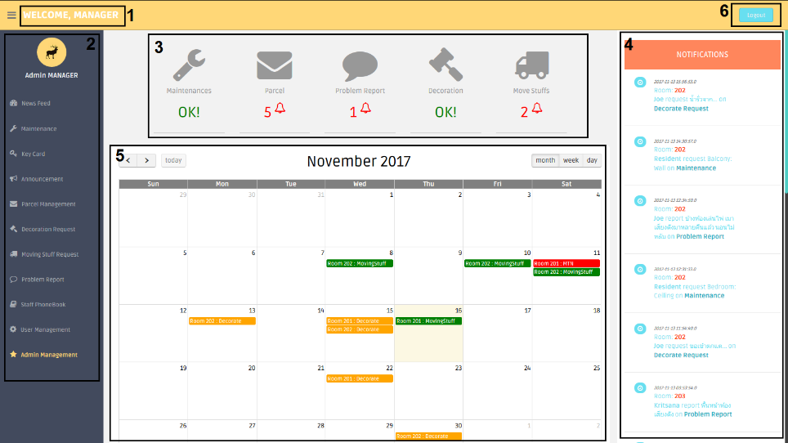

รูปที่ ก.1 ภาพอธิบายหน้าหลักเว็บไซต์ ส่วนการทำงานนิติบุคคล

หน้าเว็บหลักของนิติบุคคล มีส่วนประกอบต่าง ๆ ดังนี้

หมายเลข 1 ข้อความต้อนรับ และชื่อนิติบุคคล หรือเจ้าหน้าที่เจ้าของบัญชี ที่เข้าสู่ระบบ

หมายเลข 2 แถบฟังก์ชันการทำงานทั้งหมดของระบบ

หมายเลข 3 แถบสรุปปริมาณงานคงเหลือ แยกตามประเภทต่าง ๆ

หมายเลข 4 แถบการแจ้งเตือนแบบเรียลไทม์ เมื่อมีผู้พักอาศัยแจ้งเรื่องต่าง ๆ เข้ามา

หมายเลข 5 ปฏิทินการทำงานเรื่องต่าง ๆ ของนิติบุคคล

หมายเลข 6 ปุ่มออกจากระบบ

โดยฟังก์ชันการทำงานของนิติบุคคล มีดังนี้

1. ระบบรับคำร้องประเภทต่าง ๆ

ระบบรับคำร้องซ่อมบำรุง นิติบุคคลสามารถค้นคำร้องตามประเภท ดังต่อไปนี้

- การค้นหาโดยสถานะ คำร้องใหม่ หรือ คำร้องกำลังดำเนินการ หรือ คำร้องดำเนินการแล้วเสร็จ

- การค้นหาจากเลขที่ใบคำร้อง

- การค้นหาจากเลขห้อง

- การค้นหาโดยวันที่ส่งคำร้อง

- การค้นหาจากพื้นที่การซ่อมบำรุง

โดยขั้นตอนการทำงาน (Flow) ของระบบรับคำร้อง มีดังนี้

เมื่อรับคำร้องมาแล้ว นิติบุคคลสามารถเปลี่ยนสถานะเพื่อแจ้งให้ผู้ยื่นคำร้องรับทราบโดยเลือกในหัวข้อ STATUS

นิติบุคคลสามารถพิมพ์คำร้องออกมาเป็นเอกสารเพื่อนำไปประสานงานกับช่างซ่อมบำรุง โดยกดปุ่ม PRINT THIS PAGE เพื่อทำการสร้างเอกสาร และติดต่อกับเครื่องพิมพ์

นิติบุคคลสามารถส่งข้อความไปแจ้งผู้ยื่นคำร้องรับทราบถึงความคืบหน้าในการดำเนินการ ซึ่งมีลักษณะเป็นข้อความทางเดียว รวมถึง การส่งฟอร์มนัดหมายให้แก่ผู้ใช้ เพื่อหาวันนัดหมายช่าง

นิติบุคคลสามารถเพิ่มการนัดหมายซ่อมบำรุง ลงปฏิทินงานได้ที่ฟอร์มด้านล่างของหน้ากระดาษ

นิติบุคคล สามารถอัพเดตผลดำเนินการแก้ไขพร้อมรายละเอียดให้แก่ผู้ยื่นคำร้อง

นิติบุคคล สามารถส่งฟอร์มขอการประเมินผลการดำเนินการ จากผู้ยื่นคำร้องได้

ระบบรับคำร้องบัตรกุญแจ (Keycard)

นิติบุคคลสามารถจัดการคำร้องได้จากตาราง โดยมีรายละเอียดของห้องที่ร้อง  
ขอหมายเลขกุญแจ ประเภทการร้องขอ สถานะ วันที่ยื่นคำร้อง และสามารถดาวน์โหลดเอกสารเพื่อตรวจสอบข้อมูล แล้วจึงกดปุ่มอนุมัติ หรือ ไม่อนุมัติคำร้องนั้น ๆ

ระบบรับคำร้องขอเข้าตกแต่งห้อง

สามารถดูรายละเอียดต่าง ๆ อาทิ ชื่อผู้ยื่นคำร้อง ห้องที่ยื่นคำร้อง รายละเอียด ช่วงวันที่ต้องการเข้าตกแต่งห้อง สถานะของคำร้อง และพิมพ์ใบคำร้อง

สามารถค้นหาคำร้องจากช่วงวันที่ และสถานะได้

เมื่อกดปุ่ม อนุมัติคำร้อง จะมีข้อความกำกับสถานะ และชื่อเจ้าหน้าที่ผู้อนุมัติ

ระบบรับคำร้องขอย้ายสิ่งของเข้า-ออก จากห้องพัก

สามารถดูรายละเอียดต่าง ๆ อาทิ ชื่อผู้ยื่นคำร้อง ห้องที่ยื่นคำร้อง รายละเอียด วันและเวลาที่ต้องการขนย้าย สิ่งของที่ต้องการค้นย้าย สถานะของคำร้อง และพิมพ์ใบคำร้องได้

สามารถค้นหาคำร้องจากช่วงวันที่ และสถานะได้

เมื่อกดปุ่ม อนุมัติคำร้อง จะมีข้อความกำกับสถานะ และชื่อเจ้าหน้าที่ผู้อนุมัติ

ระบบรับแจ้งปัญหาทั่วไป

สามารถดูรายละเอียดต่าง ๆ อาทิ ชื่อผู้แจ้งปัญหา ห้องที่แจ้งปัญหา รายละเอียด ของปัญหา และสามารถกดปุ่มรับทราบปัญหา เพื่ออัพเดตแก่ผู้ยื่นคำร้องได้

สามารถค้นหาปัญหาที่ถูกแจ้งจากช่วงวันที่ และสถานะได้

ระบบประกาศข่าวสารภายในอาคารชุด

การสร้างข่าวประกาศ นิติบุคคลสามารถสร้างข่าวประกาศเพื่อแจ้งให้ผู้พักอาศัยภายในอาคารชุดรับทราบได้ โดยใส่หัวข้อ รายละเอียดเนื้อข่าว ประเภทข่าว ช่วงเวลาที่ต้องการประกาศข่าว และสามารถเลือกที่จะแจ้งเตือนเป็นรายชั้น หรือทุกชั้นได้ตามต้องการ

ในส่วนของเนื้อข่าว นิติบุคคลสามารถจัดหน้ากระดาษได้ตามต้องการ รวมทั้งสามารถ เพิ่มหน้าเชื่อมโยง แทรกรูปภาพ หรือแนบวิดีโอเพื่อการประชาสัมพันธ์ได้

การจัดการข่าวประกาศ นิติบุคคลสามารถดูข่าวที่ประกาศไว้ล่างหน้า ข่าวปัจจุบัน ข่าวที่หมดอายุ และข่าวที่ถูกลบได้ และสามารถค้นหาในช่วงวันที่ ตลอดจนใช้คำค้นได้เช่นเดียวกัน นอกจากนี้ ยังสามารถแก้ไขข่าวประกาศได้ตามต้องการ

ระบบจัดการพัสดุไปรษณีย์

การเพิ่มพัสดุเข้าในระบบและการจัดการ นิติบุคคลสามารถเพิ่มพัสดุได้โดยการกรอกบาร์โค้ดพัสดุ ชื่อผู้รับและ หมายเลขห้องเข้าในระบบและสามารถลบได้ในกรณีที่ข้อมูลผิดพลาด

นิติบุคคลสามารถบันทึกการรับพัสดุของผู้อยู่อาศัย ด้วยการกดปุ่ม PICK UP โดยระบบจะแสดงเวลาที่กดบันทึก เปรียบเสมือนเวลาที่ผู้พักอาศัยารับพัสดุจากสำนักงานนิติบุคคล

นิติบุคคลสามารถค้นหาจากข้อมูลประเภทต่าง ๆ เพื่อความสะดวกในการจัดการได้

การพิมพ์รายงานการรับพัสดุและตั๋วแจ้งพัสดุ นิติบุคคลสามารถเลือกพิมพ์รายการพัสดุในแต่ละวัน เพื่อเป็นรายงานในการรับพัสดุให้แก่ผู้พักอาศัย และพิมพ์ตั๋วแจ้งพัสดุให้แก่ผู้พักอาศัยได้

สมุดรายชื่อพนักงานในแผนกต่าง ๆ ของอาคารชุด

นิติบุคคลสามารถเพิ่มรายชื่อพนักงานในแผนกต่าง ๆ เพื่อเป็นข้อมูลให้แก่ผู้พักอาศัย ในการติดต่อเรื่องต่าง ๆ โดยสามารถลบ หรือแก้ไขรายชื่อได้ตามต้องการ

การจัดการข้อมูลผู้พักอาศัย

การสร้างบัญชีผู้ใช้ นิติบุคคลสามารถเพิ่มบัญชีผู้ใช้ ของผู้พักอาศัยหรือเจ้าของห้องพัก ได้โดยการกรอกข้อมูลที่จำเป็นลงในฟอร์ม อาทิ ชื่อ นามสกุล อีเมล์ สถานะการพักอาศัย ช่วงเวลาในการพักอาศัย และหมายเลขห้องพัก โดยในส่วนของรหัสผ่าน จะถูกส่งตรงไปยังอีเมล์ผู้ใช้ เพื่อให้ทำการตั้งรหัสผ่านด้วยตัวเอง

การจัดการบัญชีผู้ใช้

นิติบุคคลสามารถดูรายละเอียด และระงับบัญชีผู้ใช้ของผู้พักอาศัย ได้

การจัดการบัญชีพนักงานฝั่งนิติบุคคล

ในกรณีที่มีนิติบุคคลทำงานมากกว่าหนึ่งคน นิติบุคคลสามารถเพิ่มบัญชีผู้ใช้งานพนักงานได้ โดยจะสามารถจัดการงานในข้อ 1-5 ได้ แต่ละไม่สามารถเพิ่มพนักงานคนต่อไปได้ โดยมีขั้นตอนการทำงานในการเพิ่ม และการระงับบัญชี เช่นเดียวกับการเพิ่มบัญชีผู้พักอาศัยในข้อ

คู่มือการใช้งานระบบจัดการอาคารชุดเพื่อการสื่อสารระหว่างนิติบุคคลและผู้พักอาศัยในส่วนการใช้งานของผู้พักอาศัยโดยผู้พักอาศัยในอาคารชุด สามารถแจ้งความประสงค์กับนิติบุคคล ในการเข้าใช้งานระบบเพื่อการสื่อสารฯ ที่สามารถทำงานได้ในฟังก์ชันต่าง ๆ ดังนี้

หน้าเว็บเข้าสู่ระบบและระบบรองรับการลืมรหัสผ่าน

หน้าเว็บเข้าสู่ระบบ โดยการกรอกชื่อผู้ใช้ได้แก่ ที่อยู่อีเมล์ และรหัสผ่านที่ได้ทำการตั้งไว้แล้วจึงกดปุ่ม SIGN IN เพื่อเข้าสู่ระบบ

ระบบรองรับการลืมรหัสผ่าน โดยการกรอกที่อยู่อีเมล์ ระบบจะทำการตรวจสอบความถูกต้องของข้อมูล แล้วจะส่งหน้าเชื่อมโยง (Link) ไปยังที่อยู่อีเมล์นั้น ๆ เพื่อทำการตั้งค่ารหัสใหม่ โดยจะมีข้อความแจ้ง ในกรณีที่ข้อมูลอีเมล์ไม่ถูกต้อง

หน้าเว็บหลักส่วนการใช้งานของผู้พักอาศัยมีส่วนประกอบ ดังแสดงในรูปที่ ก.2

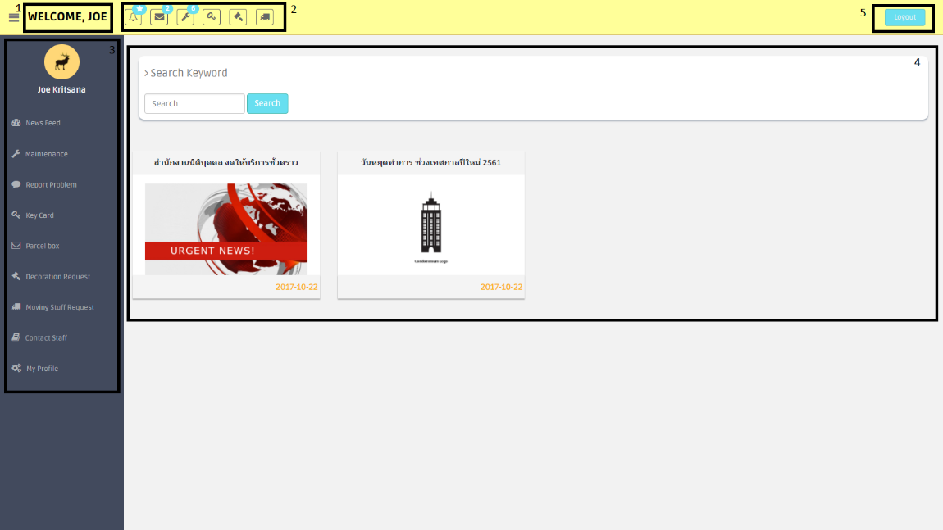

รูปที่ ก.2 ภาพอธิบาย หน้าหลักเว็บไซต์ส่วนการใช้งานของผู้พักอาศัย

ประกอบด้วยส่วนการทำงานต่าง ๆ ดังนี้

หมายเลข 1 ข้อความต้อนรับ และชื่อผู้พักอาศัยเจ้าของบัญชี ที่เข้าระบบ

หมายเลข 2 แถบการแจ้งเตือนในฟังก์ชันต่าง ๆ

หมายเลข 3 แถบฟังก์ชันการทำงานทั้งหมดของระบบ

หมายเลข 4 หน้าเว็บหลักของผู้พักอาศัย ในการประกาศข่าวสาร

หมายเลข 5 ปุ่มออกจากระบบ

ฟังก์ชันการทำงานในแถบเมนูด้านซ้าย

News Feed เป็นการแสดงข่าวประกาศในเวลาปัจจุบัน โดยผู้พักอาศัยสามารถกดดูรายละเอียดในแต่ละข่าวได้ นอกจากนี้ ผู้พักอาศัยยังสามารถรับการแจ้งเตือนในข่าวที่มีส่วนเกี่ยวข้องได้จากแถบข้างบนในรูประฆัง

Maintenance ผู้ใช้สามารถแจ้งซ่อมบำรุงผ่านฟอร์ม ในรายละเอียดที่กำหนดไว้ให้ โดยสามารถแนบรูปได้สูงสุด 3 รูป และผู้ใช้สามารถดูความคืบหน้าในการจัดการคำร้องผ่านแถบแสดงสถานะ และข้อความแสดงสถานะ

ระบบรับแจ้งปัญหา ผู้ใช้สามารถแจ้งปัญหาที่พบภายในอาคารชุดให้นิติบุคคลรับทราบ และทำการแก้ไขได้ผ่านฟอร์มที่สร้างไว้ให้ โดยสามารถดูสถานะในการแก้ไขปัญหาได้ โดยจะขึ้นว่า กำลังดำเนินการ เมื่อระบบได้รับคำร้องแล้ว และเปลี่ยนเป็น รับทราบปัญหาแล้ว เมื่อนิติบุคคลรับทราบปัญหาแล้ว เพื่อนำไปแก้ไขต่อไป

Keycard ผู้พักอาศัยสามารถยื่นคำร้องขอคีย์การ์ดได้สูงสุด 3 ใบต่อหนึ่งห้อง โดยเลือกสถานะของการยื่นขอ เพื่ออัพโหลดเอกสารที่ต่างกัน เช่น การขอเนื่องจากบัตรสูญหาย ต้องมีใบแจ้งความประกอบการขอ เพื่อประกอบการอนุมัติของนิติบุคคล

กล่องจดหมาย ผู้พักอาศัยสามารถค้นหาพัสดุไปรษณีย์และประวัติการรับพัสดุในช่วงเวลา 1 เดือนนับจากปัจจุบัน ได้จากแถบรายการในด้านซ้าย และแถบการแจ้งเตือนด้านบน ในกรณีที่เป็นพัสดุใหม่ จะแสดงคำว่า Available สีเขียว นั่นคือผู้พักอาศัยสามารถรับพัสดุของตนได้ที่สำนักงานนิติบุคคล โดยจะมีตั๋วรับพัสดุอยู่ในกล่องจดหมายในห้องตน ในกรณีที่เป็นพัสดุรับแล้ว จะแสดงข้อความสีแดงพร้อมวันและเวลาที่ผู้พักอาศัยมารับพัสดุ

คำร้องเข้าขอตกแต่งห้อง ผู้พักอาศัยสามารถยื่นคำร้องเข้าขอตกแต่งห้อง โดยระบุเหตุผลหรือคำอธิบาย และช่วงวันที่ต้องการลงในแบบฟอร์ม และรอการอนุมัติจากนิติบุคคล ในขณะที่ยังไม่ได้รับการอนุมัติ ผู้พักอาศัยสามารถแก้ไขข้อมูล รวมถึงลบคำร้องได้ตามต้องการ ผู้พักอาศัยสามารถดูประวัติและสถานะของคำร้องได้จากแถบเมนูด้านข้าง เมื่อได้รับการอนุมัติ จะมีการแจ้งเตือนที่แถบแจ้งเตือนด้านบน

คำร้องขอขนย้ายสำภาระเข้าออกจากอาคารชุด

ผู้พักอาศัยสามารถยื่นคำร้องขอขนย้ายสำภาระเข้าออกจากอาคารชุด โดยระบุประเภทการขนย้าย วันที่และเวลา เหตุผลและรายการสำภาระที่ต้องการขนย้ายและรอการอนุมัติจากนิติบุคคล ผู้พักอาศัยสามารถดูประวัติและสถานะได้จากแถบเมนูด้านข้าง เมื่อได้รับการอนุมัติ จะมีการแจ้งเตือนที่แถบแจ้งเตือนด้านบน

สมุดโทรศัพท์ นิติบุคคลได้จัดเตรียมรายชื่อพนักงานในแผนกต่าง ๆ ข้อมูลการติดต่อ และเวลาทำงานเพื่อเป็นข้อมูลให้แก่ผู้พักอาศัย ในการติดต่อเรื่องต่าง ๆ โดยสามารถกดโทรออกได้จากโทรศัพท์หรือแอปพลิเคชันอื่น ๆ บนคอมพิวเตอร์ เช่น สไกป์

จัดการข้อมูลส่วนตัว ผู้พักอาศัย สามารถแก้ไขข้อมูลส่วนตัวบางส่วน เพื่อการติดต่อได้ตามต้องการ โดยต้องระบุรหัสผ่านกำกับทุกครั้ง ที่ทำการแก้ไขข้อมูล

**ภาคผนวก ข. Product Backlog**

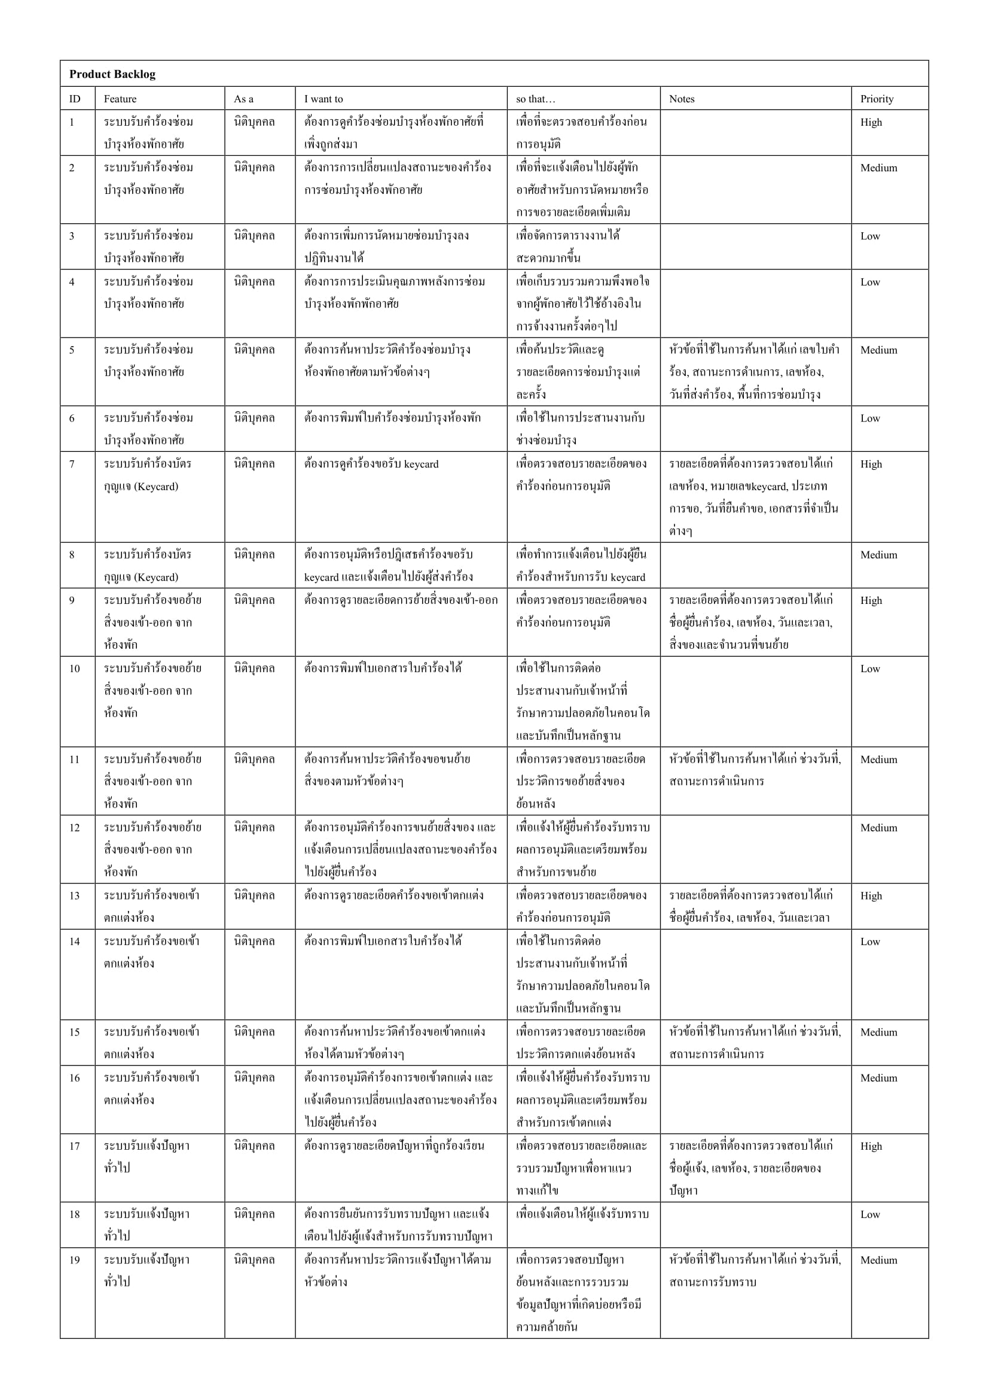การทำระบบจัดการนี้ มีการทำ Product Backlog เพื่อใช้ในการบริหารการดำเนินงาน ดังแสดงในรูปที่ ข.1– ข.3

รูปที่ ข.1 ภาพรายงาน Product Backlog

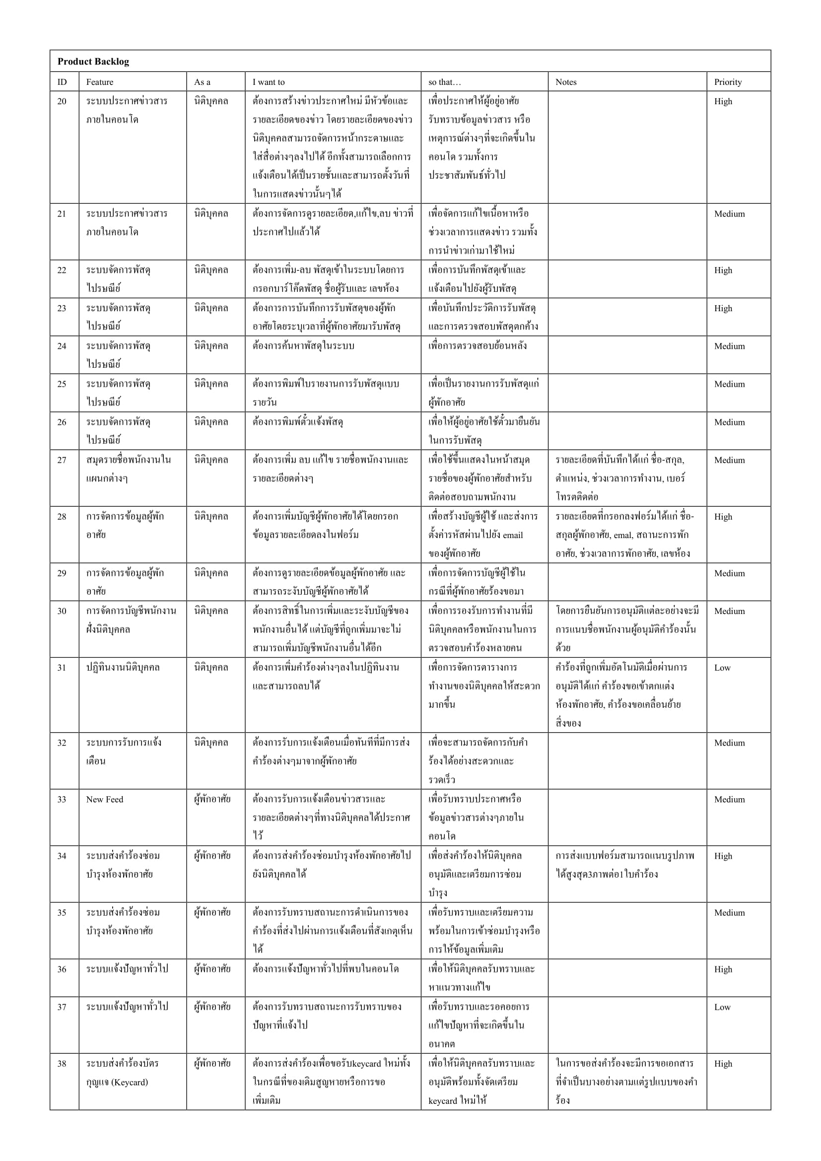รูปที่ ข.2 ภาพรายงาน Product Backlog 2

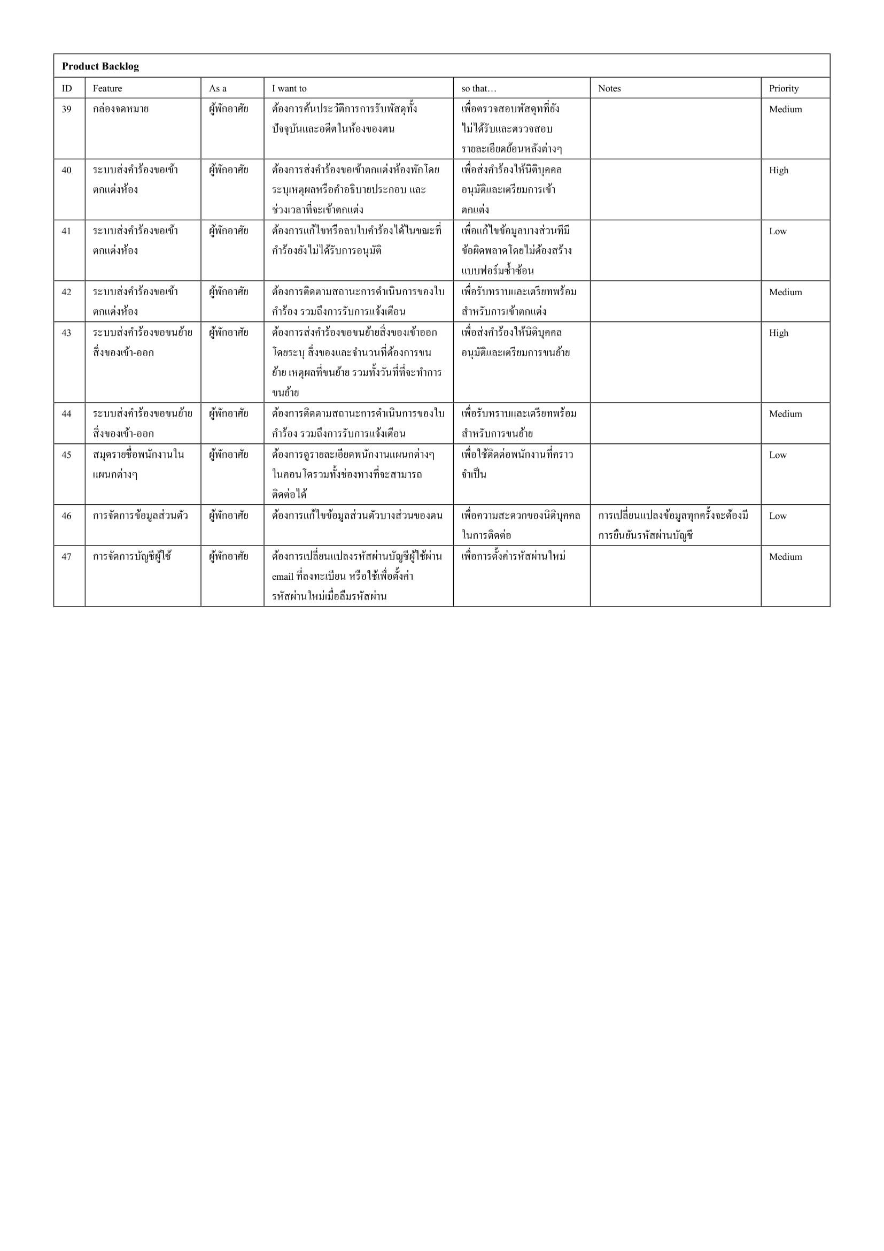

รูปที่ ข.3 ภาพรายงาน Product Backlog 3

**ภาคผนวก ค. รายงานกรณีทดสอบเว็บไซต์**

การทำระบบจัดการนี้ มีการทดสอบการทำงานของเว็บไซต์เพื่อการทำงาน  
ดังแสดงในรูปที่ ค.1– ค.3

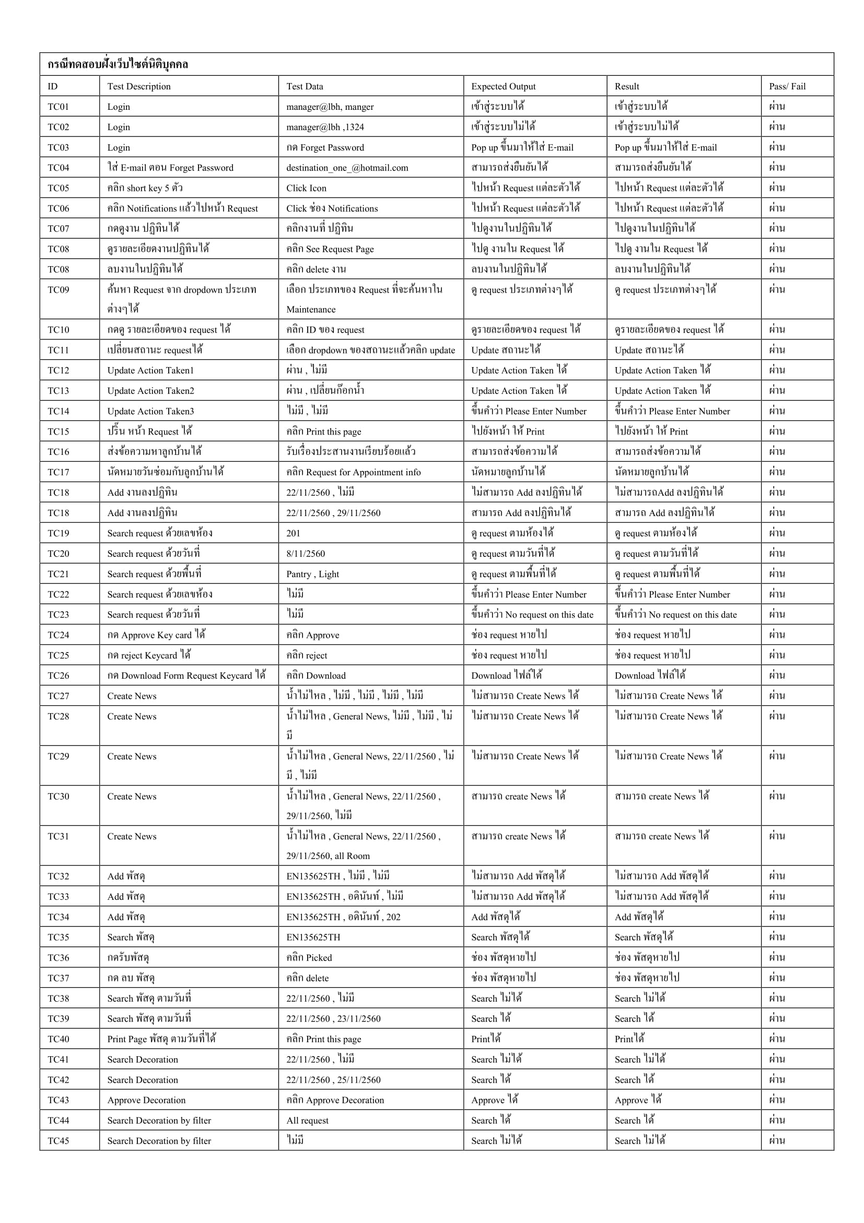

รูปที่ ค.1 ภาพรายงานกรณีทดสอบเว็บไซต์ฝั่งนิติบุคคล

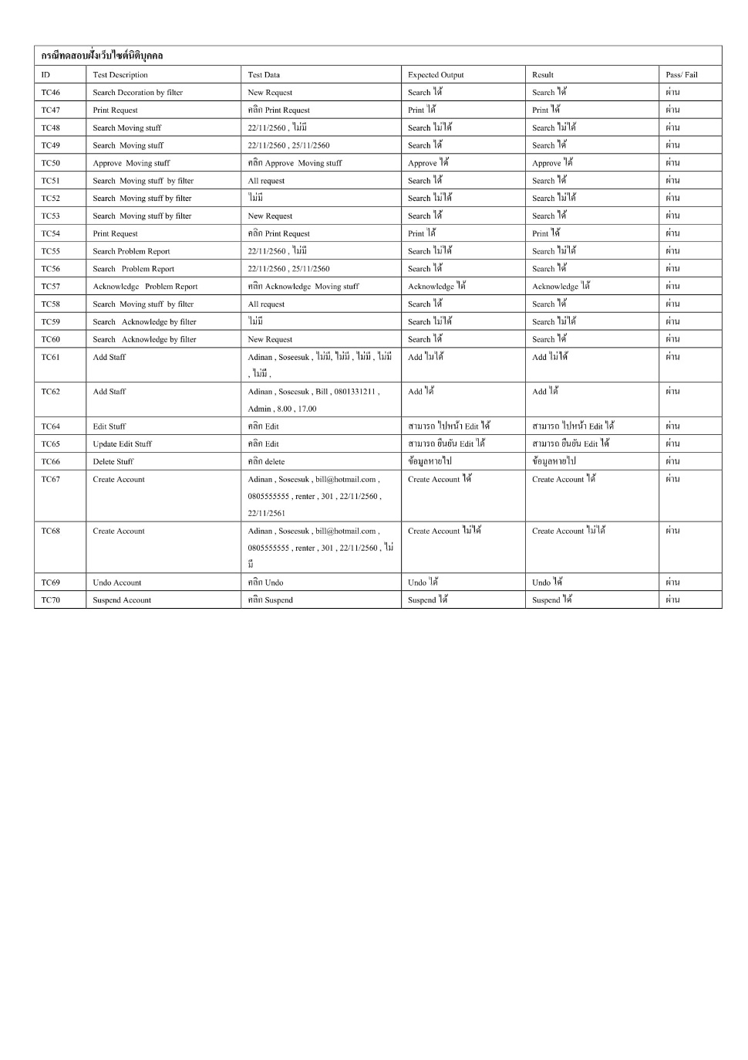

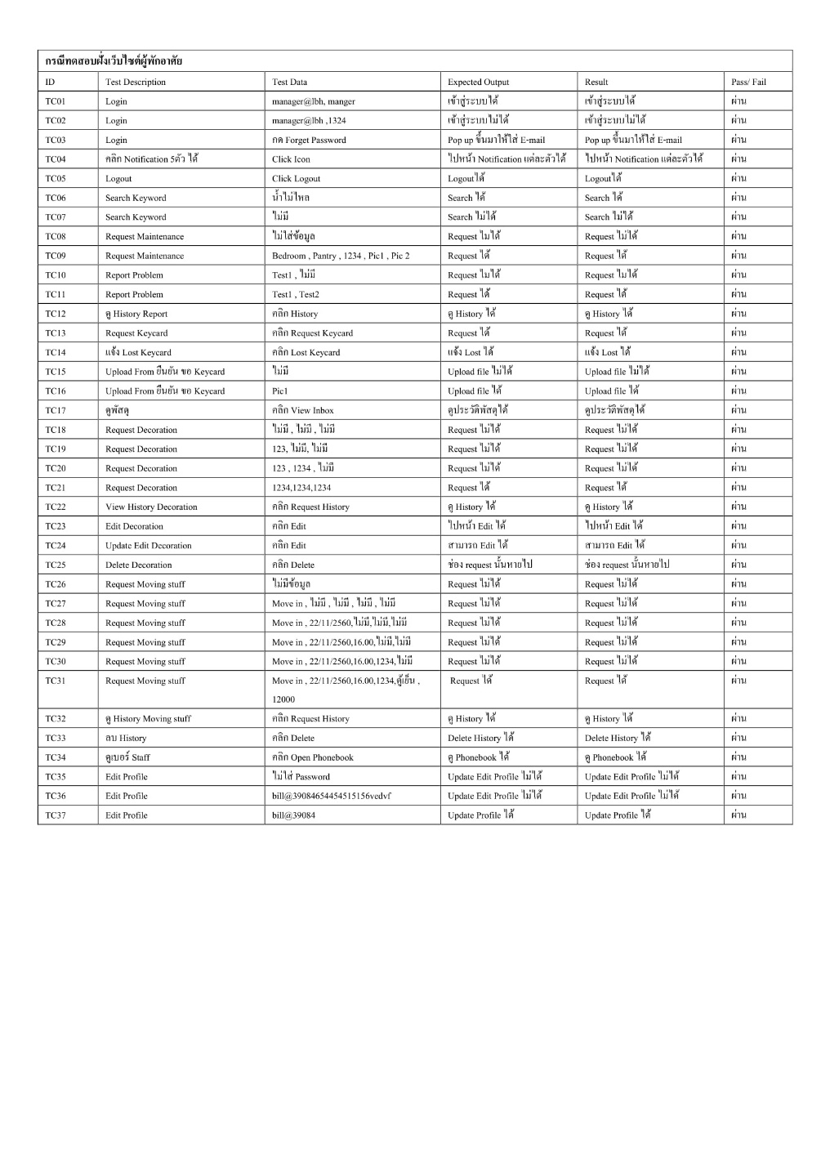รูปที่ ค.2 ภาพรายงานกรณีทดสอบเว็บไซต์ฝั่งนิติบุคคล 2

รูปที่ ค.3 ภาพรายงานกรณีทดสอบเว็บไซต์ฝั่งผู้พักอาศัย

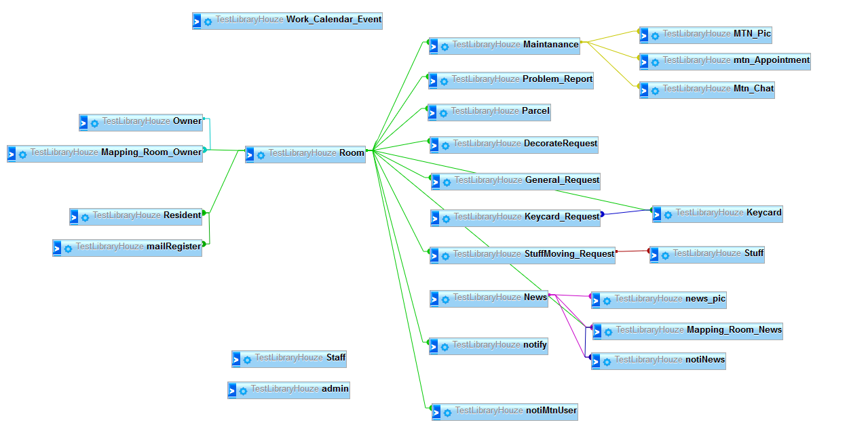**ภาคผนวก ง. รูปภาพการออกแบบระบบฐานข้อมูล**

รูปที่ ง.1 ภาพแสดงความสัมพันธ์ของตารางในฐานข้อมูล

การออกแบบฐานข้อมูลเพื่อใช้ในระบบ ดังแสดงในรูปที่ ง.1

